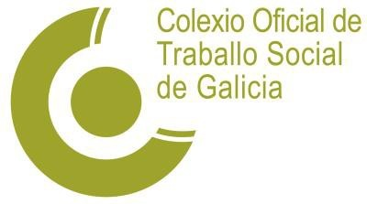

O Colexio Oficial de Traballo Social insta á Xunta a apostar pola vía dos servizos públicos para o SAAD

O Colexio reclama que os 600 millóns de euros de orzamento que manexará o Consello Territorial de Servizos Sociais sirvan para desenvolver un sistema público flexible e áxil
- Esixen á Xunta a non volver á vía da privatización

O COTSG considera que urxe dotar aos Servizos de Dependencia Provinciais dun maior número de persoal técnico e administrativo

Ante a aprobación no Consello Territorial de Servizos Sociais do Plan de Choque en Dependencia 2021-2023, o Colexio Oficial de Traballo Social de Galicia considera que é fundamental que o orzamento previsto se invista para o desenvolvemento dun sistema público flexible e áxil. Esta achega do Ministerio de Dereitos Sociais para a mellora do SAAD chega aos 600 millóns de euros.

O COTSG lembra que hoxe en día a grande parte dos concellos galegos contratan os seus servizos de Axuda no Fogar con empresas privadas e con concertos en residencias de maiores. É necesario, para o Colexio, que a Xunta aproveite este Plan de Choque para apostar por un modelo público e dinamizador da xestión, estruturas, redes e procedementos establecidos nos servizos e prestacións do sistema de dependencia. Ese é o sentido da reivindicación que fai á Xunta de Galicia, á que esixe non retomar vellas estratexias -pola vía das privatizacións- que nin garanten nin aseguran calidade de vida para as persoas dependentes nin condicións laborais adecuadas para o persoal do SAAD.

Ademais, o COTSG considera que urxe dotar aos Servizos de Dependencia Provinciais dun maior número de persoal técnico e administrativo. O obxectivo desta medida é reducir os prazos de tramitación, que acumulan reclamacións constantes da cidadanía. A Comunidade Autónoma acumula un déficit de efectivos que fai que se incumpran sistematicamente os prazos legais de resolución

O Colexio pide tamén reforzar as dotacións municipais para crear unha rede estable de servizos sociais comunitarios específicos coa finalidade de desenvolver programas de prevención e detección precoz, así como de acompañamento para as persoas dependentes en situación de vulnerabilidade social.

Para finalizar, este colexio profesional insta a poñer no centro das políticas sociais aos coidados, xerando estratexias de intervención que engloben todos os eidos: social, laboral, urbanístico, económico e ambiental.

+INFO GABINETE DE COMUNICACIÓN 606 825 166

